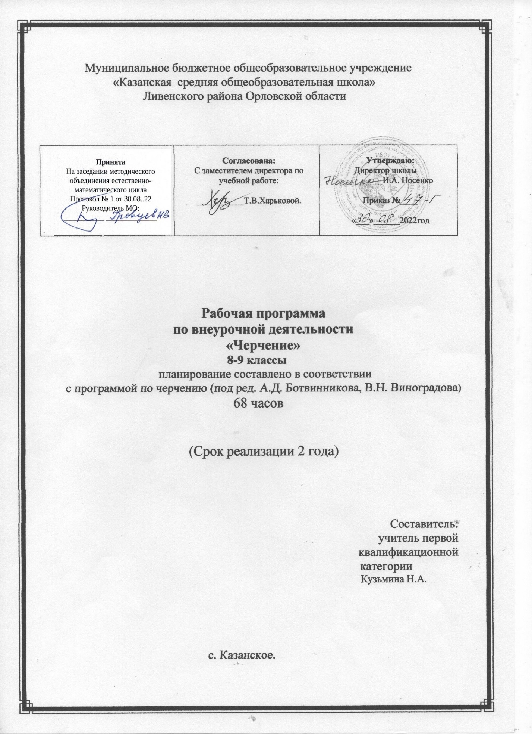

СОДЕРЖАНИЕ ПРОГРАММЫ ВНЕУРОЧНОЙ ДЕЯТЕЛЬНОСТИ
«ЧЕРЧЕНИЕ»

8 класс – 1 урок в неделю 34 часа
I четверть - кол-во часов - 9
II четверть - кол-во часов - 7
III четверть - кол-во часов - 10
IV четверть - кол-во часов - 8
Количество часов соответствует базисному учебному плану.

9 класс - 1 урок в неделю 34 часа
I четверть - кол-во часов - 9
II четверть - кол-во часов - 7
III четверть - кол-во часов - 10
IV четверть - кол-во часов - 8
Количество часов соответствует базисному учебному плану.

8 класс

Цели и задачи изучения черчения в школе и дальнейшей профориентации.
Правила оформления чертежей. История и развитие методов графических изображений. Инструменты, принадлежности и материалы для выполнения чертежей. Приемы работы с инструментами и организация рабочего места. История и развитие методов графических изображений. Инструменты, принадлежности и материалы для выполнения чертежей. Приемы работы с инструментами и организация рабочего места. Основные правила оформления чертежей. Понятие о стандартах ЕСКД. Масштабы, линии чертежа, рамки и основные надписи на чертежах. Графическая работа №1.Шрифты чертежные. Разметка букв, цифр и знаков чертежного шрифта. Основные приемы выполнения надписей чертежным шрифтом. Основные правила, приемы и методы нанесения размеров. Выносные и размерные линии. Стрелки, знаки радиуса, диаметры, конусности. Правила постановки размерных цифр. Графическая работа №2.
Способы проецирования. Общие сведения о проецировании. Различные методы проецирования (центральный, параллельный, прямоугольный).Получение изображения на плоскости различными методами проецирования. Проецирование детали на одну, две, три плоскости проекции методом прямоугольного проецирования. Определение вида, правила расположения видов на чертеже, названия видов. Аксонометрические проекции. Косоугольная, фронтальная, диметрическая проекция. Прямоугольная изометрическая проекция. Направление осей. Показатели искажения. Нанесение размеров. Построение аксонометрических проекций плоских геометрических фигур. Аксонометрические проекции окружностей. Способы построение овала. Построение аксонометрических предметов, имеющих круглые поверхности. Технический рисунок.
Чтение и выполнение чертежей. Анализ геометрических форм предметов на основе характерных признаков. Проекции геометрических тел. Особенности проецирования правильных пирамид. Особенности проецирования цилиндра и конуса. Проекции группы геометрических тел. Взаимное расположение геометрических тел относительно плоскостей проекции. Проекции вершин, ребер и граней предмета. Графическая работа №3. Построение третьего вида. Построение третьего вида по двум данным. Нанесение размеров на чертежах с учетом формы предметов. Использование знака квадрата. Дополнительные сведения о нанесении размеров с учетом формы предмета. Развертки поверхностей некоторых тел. Выполнение чертежей предметов с использованием геометрических построений. Деление окружности на равные части. Сопряжения. Сопряжение двух прямых дугой заданного радиуса. Сопряжение окружности и прямой дугой заданного радиуса. Геометрические построения для чертежей и разметки деталей. Графическая работа №4. Взаимная связь изменения формы предмета. Взаимное положение его частей и пространственного положения самого предмета, отображение этих предметов на чертеже. Конструирование по изображениям. Порядок чтения чертежей деталей. Графическая работа №5. Эскизы деталей с натуры. Итоговая графическая работа №6.

9 класс

Общие сведения о способах проецирования. Повторение сведений проецирования.
Сечения, разрезы, виды. Правила выполнения наложенных и вынесенных сечений. Обозначение сечений. Правила графического обозначения материалов на сечениях. Графическая работа №1. Разрезы. Различия между разрезами и сечениями. Простые разрезы (горизонтальные, фронтальные и профильные). Обозначение разрезов. Соединение части вида с частью разреза. Местный разрез. Особые случаи разрезов. Тонкие стенки и спицы на разрезе. Применение разрезов в аксонометрических проекциях. Графическая работа №2. Выбор необходимого и достаточного количества изображений на чертежах и главного вида. Условности и упрощения на чертежах. Чтение и выполнение чертежей, содержащих изученные условности. Практическая работа на закрепление изученного материала, а также навыков рационального выбора количества изображений с использованием условностей и простановки размеров.
Сборочные чертежи изделий. Разъемные соединения деталей (болтовые, шпилечные, шпоночные и штифтовые). Неразъемные соединения (сварные, паяные, клеевые и заклепочные). Резьбовые соединения. Изображение резьбы на стержне и в отверстии. Обозначение метрической резьбы. Упрощенное изображение резьбовых соединений. Чертежи болтовых соединений. Упрощенное изображение резьбовых соединений. Стандарты и справочный материал. Чертежи штифтовых соединений. Чтение чертежей, содержащих изображения изученных соединений деталей. Чертежи шпоночных и штифтовых соединений. Графическая работа №3. Сборочные чертежи (спецификация, номера позиций и др.). Основные требования к разделам на сборочных чертежах. Условности и упрощения на сборочных чертежах. Особенности простановки размеров на сборочных чертежах. Практическая работа. Чтение сборочных чертежей. Понятие о деталировании. Выполнение чертежей деталей сборочной единицы. Графическая работа №4. Решение задач с элементами конструирования.
Чтение строительных чертежей. Назначение и особенности архитектуроно-строительных чертежей: фасады, планы, разрезы, масштабы. Размеры на строительных чертежах. Условные изображения дверных и оконных проемов, санитарно-технического оборудования. Чтение несложных строительных чертежей. Работа со справочником. Графическая работа №5.
Обзор разновидностей графических изображений. Графические изображения, применяемые на практике. Итоговая графическая работа №6.

ОЖИДАЕМЫЕ РЕЗУЛЬТАТЫ
ФОРМИРУЕМЫХ У ОБУЧАЮЩИХСЯ ПО КУРСУ « ЧЕРЧЕНИЕ»
8 класс

Учащиеся должны знать:
- приемы работы с чертежными инструментами;
- простейшие геометрические построения;
- приемы построения сопряжений;
- основные сведения о шрифте;
- правила выполнения чертежей;
- основы прямоугольного проецирования на одну, две и три взаимно перпендикулярные плоскости проекций;
- принципы построения наглядных изображений.
Учащиеся должны уметь:
- анализировать форму предмета по чертежу, наглядному изображению, натуре и простейшим разверткам;
- осуществлять несложные преобразования формы и пространственного положения предметов и их частей;
- читать и выполнять виды на комплексных чертежах (и эскизах) отдельных предметов;
- анализировать графический состав изображений;
- выбирать главный вид и оптимальное количество видов на комплексном чертеже (и эскизе) отдельного предмета;
- читать и выполнять наглядные изображения, аксонометрические проекции, технические рисунки и наброски;
- проводить самоконтроль правильности и качества выполнения простейших графических работ;
- приводить примеры использования графики в жизни, быту и профессиональной деятельности человека.

9 класс

Учащиеся должны знать:
- основные правила построения линий пересечения простейших геометрических образов;
- основные правила выполнения, чтения и обозначения видов, сечений и разрезов на комплексных чертежах;
- условные обозначения материалов на чертежах;
- основные типы разъемных и неразъемных соединений (на уровне знакомства);
- условные изображения и обозначения резьбы на чертежах;
- особенности выполнения чертежей общего вида и сборочных; условности и способы упрощения на чертежах общего вида и сборочных;
- особенности выполнения архитектурно-строительных чертежей;
- основные условные обозначения на кинематических и электрических схемах;
- место и роль графики в процессе проектирования и создания изделий (на пути «от идеи – до изделия»).
Учащиеся должны уметь:
- правильно выбирать главное изображение, оптимальное количество изображений, типы изображений на комплексном чертеже (или эскизе) модели, детали, простейшей сборочной единицы;
- выполнять необходимые виды, сечения и разрезы на комплексных чертежах несложных моделей и деталей;
- выполнять чертежи простейших стандартных деталей с резьбой и их соединений;
- читать и деталировать чертежи несложных сборочных единиц, состоящих из трех – шести деталей;
- ориентироваться на схемах движения транспорта, планах населенных пунктов и других объектов;
- читать и выполнять простые кинематические и электрические схемы;
- читать несложные архитектурно-строительные чертежи;
- пользоваться государственными стандартами (ЕСКД), учебником, учебными пособиями, справочной литературой;
- выражать средствами графики идеи, намерения, проекты.

Учебно-тематический план

№ п/п | Темы | Количество учебных часов по классам
 |  | 8 | 9
1 | Техника выполнения чертежей и правила их оформления | 7
2 | Чертежи в системе прямоугольных проекций | 5
3 | Аксонометрические проекции, технический рисунок | 8
4 | Чтение и выполнение чертежей | 12
5 | Эскизы | 2
6 | Повторение сведений о способах проецирования |  | 2
7 | Сечения и разрезы |  | 11
8 | Определение необходимого количества изображений |  | 2
9 | Сборочные чертежи |  | 13
10 | Чтение строительных чертежей |  | 4
11 | Разновидности графических изображений |  | 1
 | Итого: | 34 | 34

ОБЯЗАТЕЛЬНЫЙ МИНИМУМ ГРАФИЧЕСКИХ И ПРАКТИЧЕСКИХ РАБОТ

8 класс
( Чертежи выполняются на отдельных листах формата А4)

№ | Работы | Примечание
1.  2.  3.  4.  5.  6.  7.  8.  9.  10.  11. | Линии чертежа  Чертежи «плоской» детали.  Моделирование по чертежу.  Чертежи и аксонометрические пропорции предметов.  Построение третьей проекции по двум данным.  Чертеж детали.  Устное чтение чертежей.  Чертеж предмета в трех видах.  Эскиз и технический рисунок детали.  Эскизы деталей с включением элементов конструирования.  Чертеж предмета (контрольная работа). | -  -  Из проволоки, бумаги, картона, пластических и других материалов.  С построением проекций точек, отрезков, граней и пр.  -  С использованием геометрических построений ( в том числе сопряжений).  -  С преобразованием формы предмета.  -  С преобразованием формы предмета.  По аксонометрической проекции или натуры.

ОБЯЗАТЕЛЬНЫЙ МИНИМУМ ГРАФИЧЕСКИХ И ПРАКТИЧЕСКИХ РАБОТ

9 класс
(Чертежи выполняются на отдельных листах формата А4)

№ | Работы | Примечание
1.  2.  3.  4.  5.  6.  7.  8.  9.  10.  11. | Эскизы деталей с выполнением сечений.  Эскиз детали с выполнением необходимого разреза.  Чертеж детали с применением разреза.  Устное чтение чертежей.  Эскиз с натуры.  Чертеж болтового соединения.  Чтение сборочных чертежей.  Деталирование.  Решение творческих задач с элементами конструирования.  Чтение строительных чертежей.  Выполнение чертежа детали. | С натуры или по аксонометрической проекции.  -  По одному или двум видам детали.  -  Применение необходимых разрезов, сечений и других условностей и упрощений.  -  С выполнением технических рисунков 1-2 деталей.  Выполняются чертежи 1-2 деталей.  -  С использованием справочных материалов.  Контрольная работа по сборочному чертежу.

Перечень инструментов, принадлежностей и
материалов для черчения
- Готовальня школьная или циркуль.
- Угольники с углами 30⁰, 60⁰, 90⁰, и 45⁰, 45⁰, 90⁰.
- Транспортир.
- Линейка.
- Карандаши простые. Марки Т,ТМ,М.
- Ластик
- Формат А4.

